NDIS 劳动力能力框架资料合集

NDIS Workforce Capability Framework Information Pack
Chinese (Simplified) | 简体中文
框架指南
2023 年 4 月

概述
本文件由 NDIS 质量和保障委员会（NDIS Quality and Safeguards Commission）撰写。
NDIS 劳动力能力框架（以下简称“该框架”）是经过大量咨询后制定的，对参与国家残障保险计划（National Disability Insurance Scheme，简称NDIS）工作的参与者、服务提供者和工作人员非常有价值。为设计和开发该框架而做出的贡献（包括反馈）也被认为是这一过程的组成部分。
该框架还可以帮助那些考虑在残障行业从事一份有意义的职业的人，学习和培训机构可以使用该框架来帮助他们以通过 NDIS 提供残障支持的新方式来编写课程。
本宣传资料合集提供了关于该框架、其目的、如何使用、其价值和现有资源摘要的更多信息。有工具、可下载的指南和模板帮助不同用户（包括服务提供者、工作人员、求职者和参与者）使用该框架。
如果该框架的某些内容是从参与者的角度编写的，则会有一个示例，并且该工具将清楚写明并适当使用“我”、“您”或“我们”等代词。
请访问劳动力能力框架网站获取最新工具、资源和新闻。

本资料合集包含：
概述 1
什么是劳动力能力框架？ 3
在制定该框架时咨询了谁？ 3
如何使用该框架？ 3
谁可以使用该框架？ 4
支持该框架的工具和资源有哪些？ 5
为工作人员提供的工具和资源 6
职业选择指南 6
潜在从业者自我评估工具 6
为参与者提供的工具和资源 6
为参与者提供的资源 6
为参与者和服务提供者提供的工具和资源 7
职位描述工具 7
能力监督 7
招聘和选拔资源 7
为服务提供者提供的工具和资源 8
能力培训指南 8
劳动力管理和规划工具 8
该框架与行为准则和实践标准有何关系？ 9
我可以联系谁获取更多信息？ 9

什么是劳动力能力框架？
NDIS 劳动力能力框架（NDIS Workforce Capability Framework）（以下简称“该框架”）描述了 NDIS 资助的所有工作人员应该具备的态度、技能和知识。该框架提供了清晰、实用的示例，并为接受 NDIS 服务和支持的参与者树立了“正确做法”的共享范例。该框架得到工具和指南的支持，以帮助服务提供者、现有和潜在的工作人员、求职者和参与者。
本框架：
- 是从 NDIS 参与者角度撰写的。
- 将NDIS 行为准则和实践标准转化为各级员工可观察到的行为和能力。
- 描述了在态度、技能和知识（能力）方面对所有工作人员寄予的期望标准，重点关注工作人员和参与者的关系和互动。
- 描述了在维护 NDIS 以权利为基础的价值观时的“正确做法”，以推动积极的文化变革。
- 侧重于包容、选择和掌控，以及维护残障人士的权利。
- 与向 NDIS 参与者提供 NDIS 资助的支持和服务的所有工作人员相关，其职责包括：
  - 日常个人支持工作（例如协助日常任务或个人护理）
  - 专业支持、能力建设支持（例如健康和治疗支持）
  - 团队领导和管理，以及
  - 辅助服务（例如维护、清洁或接待）。
- 专为需要了解、指导或加入 NDIS 劳动力队伍的任何人而设计。
如果各级工作人员都表现出该框架中规定的能力，那么参与者就能获得他们所需的安全而优质的服务。

在制定该框架时咨询了谁？
该框架是在经过长达 18 个月的多阶段咨询后制定的，咨询对象达到 600 多人，其中包括：
- 参与者/看护者/家庭成员
- 工作人员
- 服务供应者
- 行业协会
- 技术专家/研究人员和培训提供者。

如何使用该框架？
该框架以参与者的角度编写，描述了提供和接受服务的“正确做法”。“您”和“您的”是指工作人员或服务提供者，“我”是指参与者。
该框架有五个目标，描述了参与者对工作人员和服务提供者的主要期望。
这些目标包括：
- 我们的关系：为达到满意的结果而建立我们的关系。
- 您的影响：了解您的能力、职位和影响。
- 支持我：支持我追求对我来说重要的事情。
- 守护：守护并提供我需要的支持。
- 评估：与我一起评估哪些支持方式有效、哪些支持方式无效并对此采取行动。
该框架的交互式网站版本邀请使用者选择他们想要描述的工作类型（一般、高级、辅助、
管理、领导）并显示相关能力。
支持该框架的工具和资源是本着基于能力的劳动力规划方法创建的。每个工具都以切实可行的方式使用该框架中描述的能力，以便提高劳动力质量。
NDIS 劳动力能力框架可在线获取，并可下载PDF或Word 文档。

谁可以使用该框架？
该框架可供许多人使用，包括工作人员、参与者、服务提供者和潜在工作者。
想要参与招聘、监督或提供反馈的参与者可以使用该框架，自行招聘的参与者也可以使用。
想要拓展职业道路的工作人员或想要了解残障支持职业的工作内容和发展前景的潜在从业者也可以使用该框架。
服务提供者和人力资源工作者可以使用该框架来规划和管理、招聘、监督和确定员工的培训方案。

支持该框架的工具和资源有哪些？
该框架得到了在职业规划、招聘、劳动力规划和管理以及劳动力发展等方面提供帮助的工具和指南的支持。
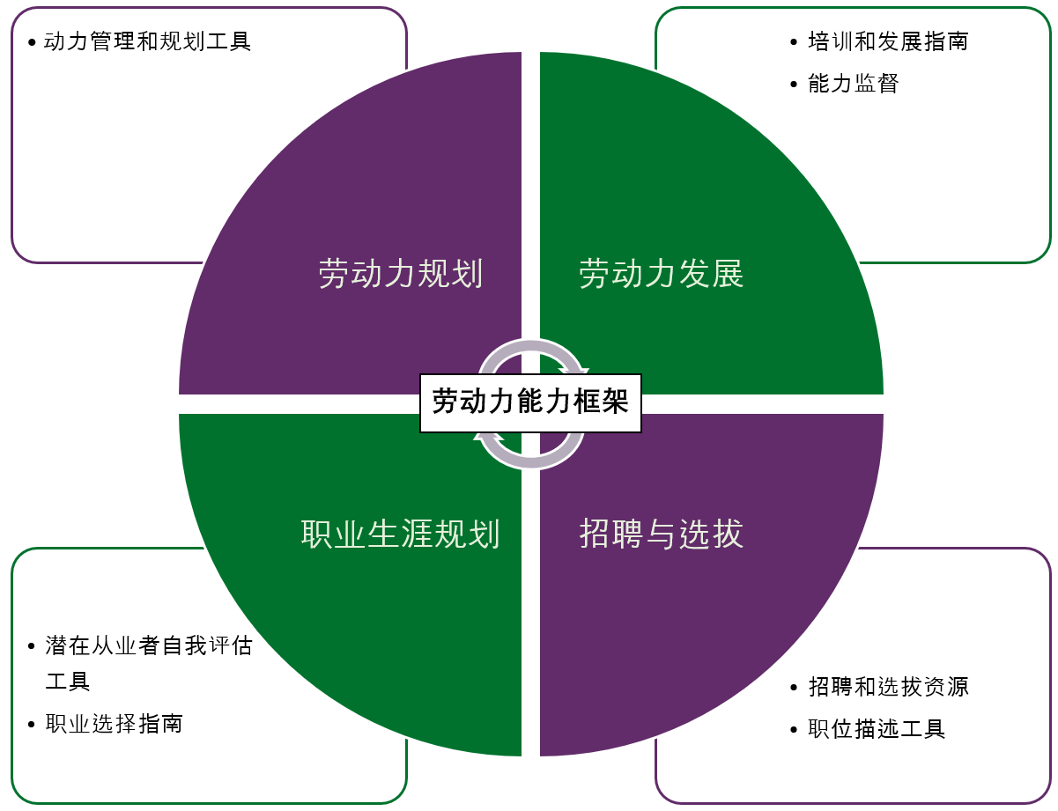

为工作人员提供的工具和资源

职业选择指南
- 帮助工作人员探索残障及相关行业的工作和就业机会。
- 利用该框架来描述对不同职位的要求，作为了解在何处应用和发展能力和兴趣的基础。
- 提供有关如何以新方式使用一般残障支持工作能力以及如何利用这些能力来提供不同方面的服务、担任更专业的职位或进入一线管理职位的提示和建议。
- 适用于：有兴趣探索工作选择并进一步发展其能力和职业生涯的 NDIS 工作人员。

潜在从业者自我评估工具
- 为求职者描述残障支持职位涉及哪些工作内容。
- 使用问题和实际场景来帮助使用者反思他们的态度、价值观和信仰，帮助他们决定自己是否适合从事残障支持工作。
- 确定现有的、能使某人具备在残障行业工作所需能力的培训、技能和生活经验。
- 根据使用者的回答提供量身定制的评估，并概述下一步要采取的一般建议。
- 适用于：考虑在 NDIS 行业工作的人。

为参与者提供的工具和资源

为参与者提供的资源
- 为参与者提供有关使用该框架和这些工具的实用指导，以帮助他们找到并留住所需的工作人员。
- 针对关键文档和流程提供易于阅读的资源、视频和动画。
- 展示该框架各个方面的示例和可使用的工具可在该网站的多处找到，以帮助参与者寻到并留住工作人员。

为参与者和服务提供者提供的工具和资源

职位描述工具
- 指导使用者制定基于能力的职位描述。
- 根据职责和职位信息自动加载该框架中描述的相关能力。
- 有助于对工作人员职位达成一致的、基于能力的理解。
- 提供两个根据服务提供者和参与者需求定制的版本。
- 可供下载，用于进一步编辑。
- 适用于：NDIS 服务提供者和自行管理所需服务的参与者或参与描述支持职位的人员。

能力监督
- 提供实用指导和工具，以提高监管的质量和一致性。
- 提供提示表、清单和模板，帮助高层领导、主管、工作人员和参与者参与监督。
- 允许模板和文件的下载和编辑，以满足个人需要。
- 有助于：NDIS 提供者、主管、工作人员和参与者完成反馈和监督流程。

招聘和选拔资源
- 就采用基于能力的方法来招聘和选拔工作人员提供分步指导和提示。
- 提供招聘流程各个阶段的信息、实用技巧、模板和材料。
- 允许模板和文件的下载和编辑，以满足个人需要。
- 提供两个根据服务提供者和参与者需求定制的版本。
- 适用于：NDIS 服务提供者和自行管理所需服务的参与者或参与支持的人员。

为服务提供者提供的工具和资源

能力培训指南
- 就获取用于支持能力发展的培训课程向 NDIS 服务提供者提供建议。
- 就审查劳动力能力和评估在哪些方面存在差距提供实用指导。
- 让使用者逐步了解如何找到解决服务提供者的劳动力能力差距的培训。
- 适用于：寻求提高劳动力技能的 NDIS 服务提供者，并确保培训满足员工的需求并专注于能力。

劳动力管理和规划工具
- 帮助 NDIS 服务提供者评估其当前使用的劳动力管理方法，并对其现在和未来所需的劳动力进行规划。
- 根据输入该工具的信息提供详细的劳动力规划。
- 可作为核对表，用于确认在劳动力规划中需要考虑什么；以及/或提供意见，用于决定如何将该框架纳入该规划过程以应对劳动力挑战并制定应对这些挑战的策略。
- 提供 Excel 版本，作为模板使用。
- 适用于： NDIS 服务提供者。

该框架与行为准则和实践标准有何关系？
该框架的建立是为了支持参与者、提供者、工作者和培训者。
NDIS 行为准则要求提供 NDIS 支持的工作者和提供者“以安全而称职的方式、谨慎而熟练地提供支持和服务”。
根据该实践标准，为了达到满意的结果，人力资源管理（Human Resource Management）模块中规定提供支持者必须进行注册：“每位参与者的服务需求都由能够胜任其职位、持有相关资格、拥有相关专业知识和经验的工作人员来满足，以提供以人为本的服务。”
该框架提供指导和工具来帮助 NDIS 服务提供者履行这些义务。

我可以联系谁获取更多信息？
如需有关 NDIS 委员会制定的劳动力能力、劳动力能力框架或其实施的更多信息，请访问劳动力能力框架网站：NDIS 劳动力能力主页 劳动力能力框架 | NDIS 劳动力能力（ndiscommission.gov.au）。
项目联系方式：workforcecapability@ndiscommission.gov.au 或 1800 035 554。

2018 年国家残障保险计划（NDIS 实践标准质量指标）指南（2021年）。2018 年国家残障保险计划（NDIS 实践标准质量指标）指南（legislation.gov.au）

